SLUŽBY SKLADOVANIA KONVENCIA
NASKLADNENIE TOVARU |  |  |  | 2,80 |  | €/t
VYSKLADNENIE TOVARU |  |  |  | 2,80 |  | €/t
SKLADOVANIE TOVARU |  |  |  | 1,50 |  | €/t/mesiac
INÉ SLUŽBY KONVENCIA

ČISTENIE
OBILNINY, OLEJNINY, STRUKOVINY, KUKURICA
%nečistôt | €/tona | %nečistôt | €/tona | %nečistôt | €/tona | %nečistôt | €/tona
0,0 – 5,0 | 2,80 | 5,1 – 8,0 | 5,60 | 8,1 - 15 | 8,40 | 15 a viac | 9,00
SUŠENIE
OBILNINY, STRUKOVINY, KUKURICA |  |  |  | VLHKOSŤ | od 14,1 - 16% | 2,80€/t%
 |  |  |  |  | nad 16,1% | 3,00€/t%
OLEJNINY |  |  |  | VLHKOSŤ | od 8,1 - 10% | 2,80€/t%
 |  |  |  |  | nad 10,1% | 3,00€/t%

PLYNOVANIE | 1,80€/t

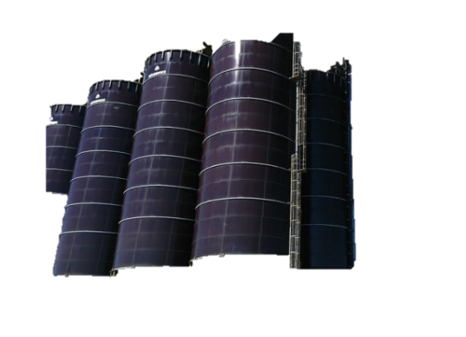
SLUŽBY SKLADOVANIA EKOLÓGIA
NASKLADNENIE BIO TOVARU |  |  |  | 3,00 |  |  | €/t
VYSKLADNENIE BIO TOVARU |  |  |  | 3,00 |  |  | €/t
SKLADOVANIE BIO TOVARU |  |  |  | 2,00 |  |  | €/t/mesiac
INÉ SLUŽBY EKOLÓGIA
ČISTENIE
BIO OBILNINY, BIO OLEJNINY, BIO STRUKOVINY, BIO KUKURICA
%nečistôt | €/tona | %nečistôt | €/tona |  | %nečistôt | €/tona
0,0 – 5,0 | 3,55 | 5,1 – 8,0 | 7,00 |  | 8,1 a viac | 9,00
SUŠENIE
BIO OBILNINY, BIO STRUKOVINY, BIO KUKURICA |  |  |  | VLHKOSŤ |  | od 14,1 - 16% |  | 2,80€/t%
 |  |  |  |  |  | nad 16,1% |  | 3,00€/t%
BIO OLEJNINY |  |  |  | VLHKOSŤ |  | od 8,1 - 10% |  | 2,80€/t%
 |  |  |  |  |  | nad 10,1% |  | 3,00€/t%

LABORATÓRNE SKÚŠKY (rozbory)
Pšenica potravinárska (kompletný mechanický rozbor) |  |  |  | vzorka | 15,00 €
Jačmeň sladovnícky (kompletný mechanický rozbor) |  |  |  | vzorka | 15,00 €
Olejniny (mechanický rozbor - vlhkosť,obsah tuku,nečistoty) |  |  |  | vzorka | 15,00 €
Strukoviny (kompletný mechanický rozbor) |  |  |  | vzorka | 15,00 €
Vlhkosť (vlhkomerom) |  |  |  | vzorka | 3,50 €
Objemová hmotnosť |  |  |  | vzorka | 3,50 €
Prímesi a nečistoty |  |  |  | vzorka | 5,00 €
Obsah mokrého lepku v sušine |  |  |  | vzorka | 5,50 €
Číslo poklesu (pádové číslo) |  |  |  | vzorka | 7,50 €
Sedimentačný index podľa Zelenyho |  |  |  | vzorka | 7,50 €
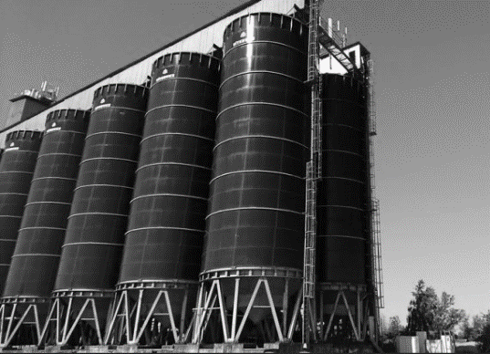
VÁŽENIE
Váženie |  |  | vozidlo |  | 4 €

